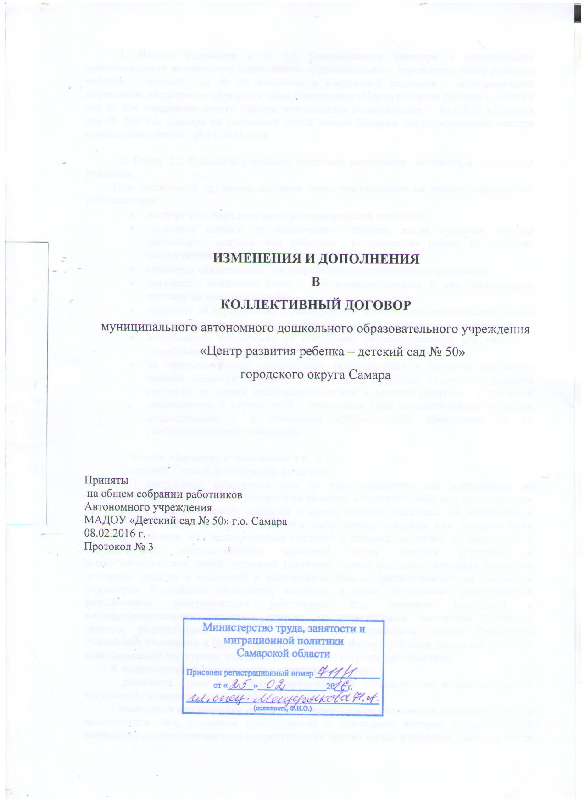

1. Внести изменения в п. 1.1 Коллективного договора в наименование муниципального автономного дошкольного образовательного учреждения центр развития ребенка – детский сад № 50 изложить в следующей редакции - муниципальное автономное дошкольное образовательное учреждение «Центр развития ребенка – детский сад № 50» городского округа Самара, сокращенное наименование - МАДОУ «Детский сад № 50» г.о. Самара на основании листа записи Единого государственного реестра юридических лиц от 18.11.2015 года.

2. Пункт 2.2 Правил внутреннего трудового распорядка изложить в следующей редакции:
При заключении трудового договора лицо, поступающее на работу, предъявляет работодателю:
- паспорт или иной документ, удостоверяющий личность;
- трудовую книжку, за исключением случаев, когда трудовой договор заключается впервые или работник поступает на работу на условиях совместительства;
- страховое свидетельство государственного пенсионного страхования;
- документы воинского учета - для военнообязанных и лиц, подлежащих призыву на военную службу;
- документ об образовании, о квалификации или наличии специальных знаний при поступлении на работу, требующую специальных знаний, подготовки;
- медицинское заключение об отсутствии противопоказаний для работы в дошкольном учреждении;
- не предусматривает обязательное представление в качестве документа помимо сведений (справка) о наличии (отсутствии) судимости, решение комиссии по делам несовершеннолетних о допуске работника к трудовой деятельности, в случае, если в отношении лица осуществлялось уголовное преследование и в отношении которого дело прекращено по не реабилитирующим основаниям.

3. Внести изменения и дополнения в п. 2.14:
Подпункт 7 читать в следующей редакции:
7.1) непринятия работником мер по предотвращению или урегулированию конфликта интересов, стороной которого он является, непредставления или представления неполных или недостоверных сведений о своих доходах, расходах, об имуществе и обязательствах имущественного характера либо непредставления или представления заведомо неполных или недостоверных сведений о доходах, расходах, об имуществе и обязательствах имущественного характера своих супруга (супруги) и несовершеннолетних детей, открытия (наличия) счетов (вкладов), хранения наличных денежных средств и ценностей в иностранных банках, расположенных за пределами территорий Российской Федерации, владения и (или) пользования иностранными финансовыми инструментами работником, его супругом (супругой) и несовершеннолетними детьми в случаях, предусмотренных настоящим Кодексом, другими федеральными законами, нормативными правовыми актами Президента Российской Федерации и Правительства Российской Федерации, если указанные действия дают основание для утраты доверия к работнику со стороны работодателя;
К педагогической деятельности не допускаются лица:
- лишенные права заниматься педагогической деятельностью в соответствии с вступившим в законную силу приговором суда;
- имеющими или имевшие судимость, подвергающие уголовному преследованию (за исключением лиц, уголовное преследование в отношении которых прекращено по реабилитирующим основаниям) за преступления против жизни и здоровья, свободы, чести и достоинства личности (за исключением незаконной госпитализации в медицинскую организацию, оказывающую психиатрическую помощь в стационарных условиях, и клеветы), половой неприкосновенности и половой свободы личности, против семьи и несовершеннолетних, здоровья населения и общественной нравственности, основ конституционного строя и безопасности государства, мира и безопасности человека, а также против общественной безопасности, за исключением случаев, предусмотренных частью третьей настоящей статьи;
- имеющие неснятую или непогашенную судимость за иные умышленные тяжкие и особо тяжкие преступления, не указанные в абзаце третьем настоящей части;
Лица из числа указанных в абзаце третьем части второй настоящей статьи, имевшие судимость за совершение преступлений небольшой тяжести и преступлений средней тяжести против жизни и здоровья, свободы, чести и достоинства личности (за исключением незаконной госпитализации в медицинскую организацию, оказывающую психиатрическую помощь в стационарных условиях, и клеветы), семьи и несовершеннолетних, здоровья населения и общественной нравственности, основ конституционного строя и безопасности государства, мира и безопасности человечества, а также против общественной безопасности, и лица, уголовное преследование в отношении которых по обвинению в совершении этих преступлений прекращено по не реабилитирующим основаниям, могут быть допущены к педагогической деятельности при наличии решения комиссии по делам несовершеннолетних и защите их прав, созданной высшим исполнительным органом государственной власти субъекта Российской Федерации, о допуске их к педагогической деятельности.
Основаниями прекращения трудового договора с педагогическим работником являются применение, в том числе однократное, методов воспитания, связанных с физическим и (или) психическим насилием над личностью воспитанника. Трудовой договор с работником прекращается за однократное применение методов воспитания, связанных с физическим и (или) психическим насилием над личностью воспитанника.
4. Исключить из списка приложений к коллективному договору приложение «список профессий и должностей с вредными условиями труда, работа которых дает право на дополнительный отпуск» на основании экспертного заключения № 10 от 08.04.2015 специальной оценке условий труда и перечня рабочих мест, на которых проводилась специальная оценка условий труда в МАДОУ « Детский сад № 50». Все рабочие места соответствуют требованиям гигиенических нормативов. Должностей с вредными условиями труда и правом на дополнительный отпуск нет.

